Moisés Antonio Pestano Castro

UT2 – Examen práctico (RA1, RA3 y RA4) Módulo DAD

Memoria

1. Como usuario Administrador, vemos el enlace a Gestión usuario, pero no como User

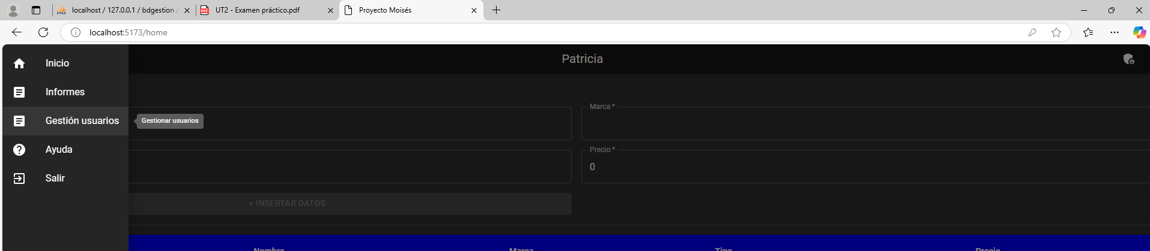
Administrador

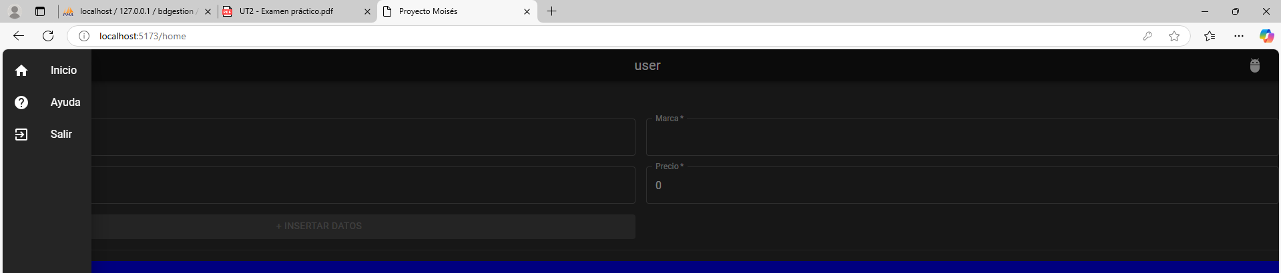
User

2. Inserción de usuarios

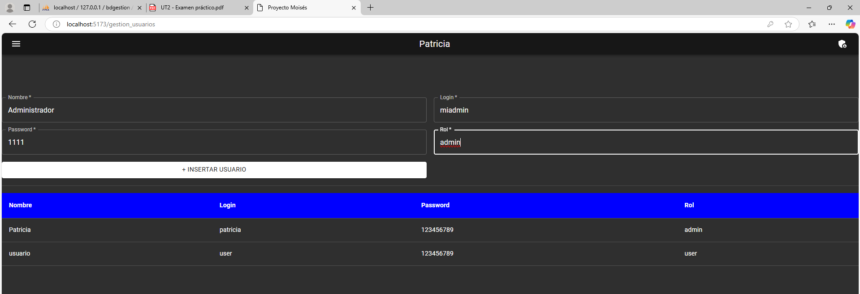
Administrador

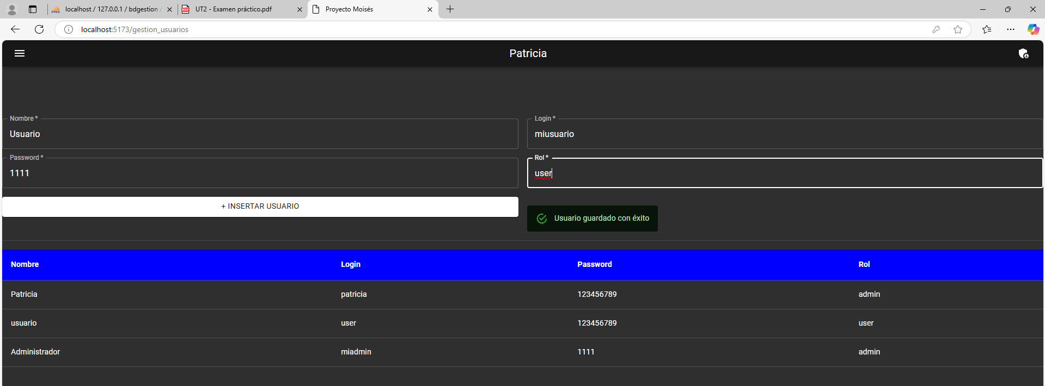
User

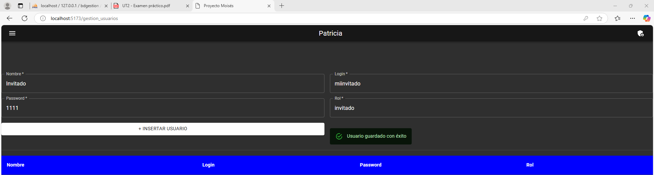
Invitado

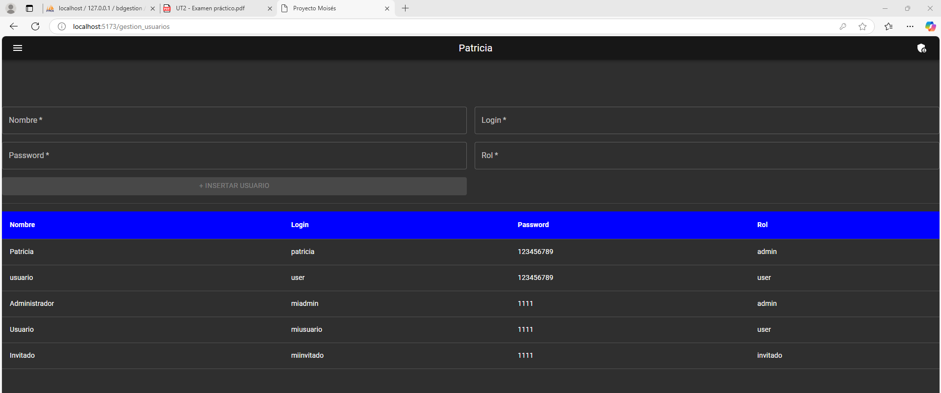
Tabla de usuarios con los usuarios anteriores insertados

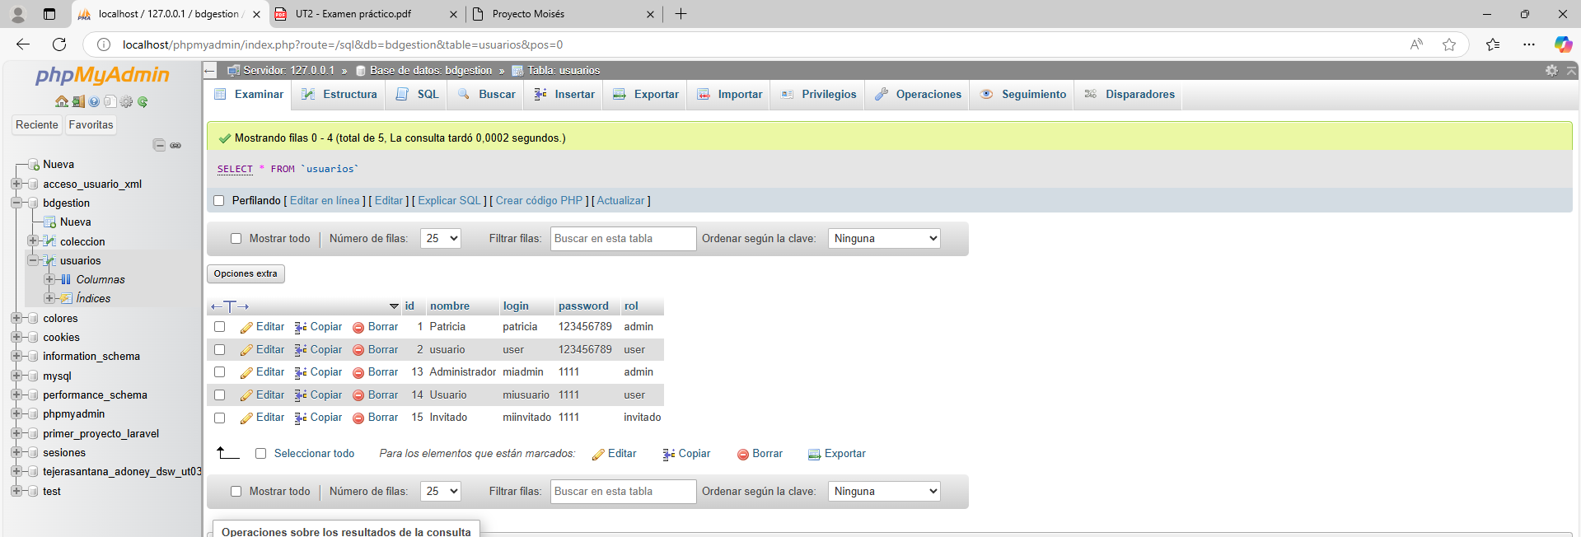
Usuarios insertados en la base de datos

3. Login y permisos

- Administrador (puede acceder a la gestión de usuarios, informes, y puede borrar datos de la tabla coleccion)

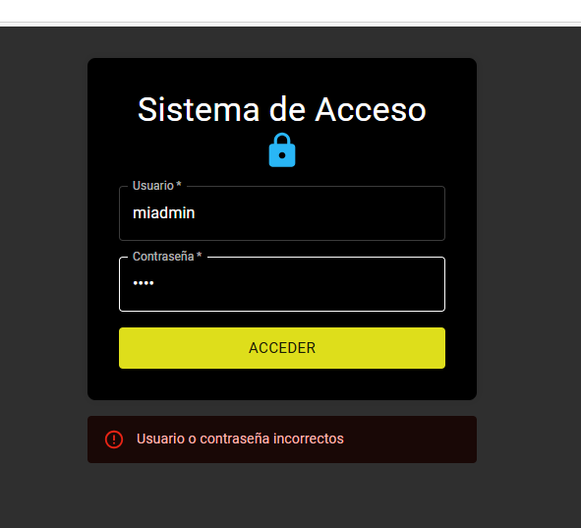

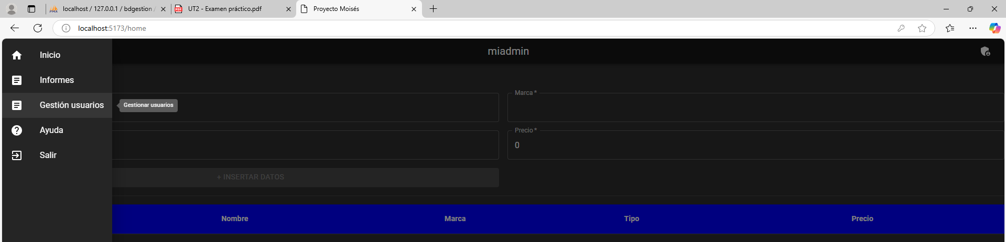

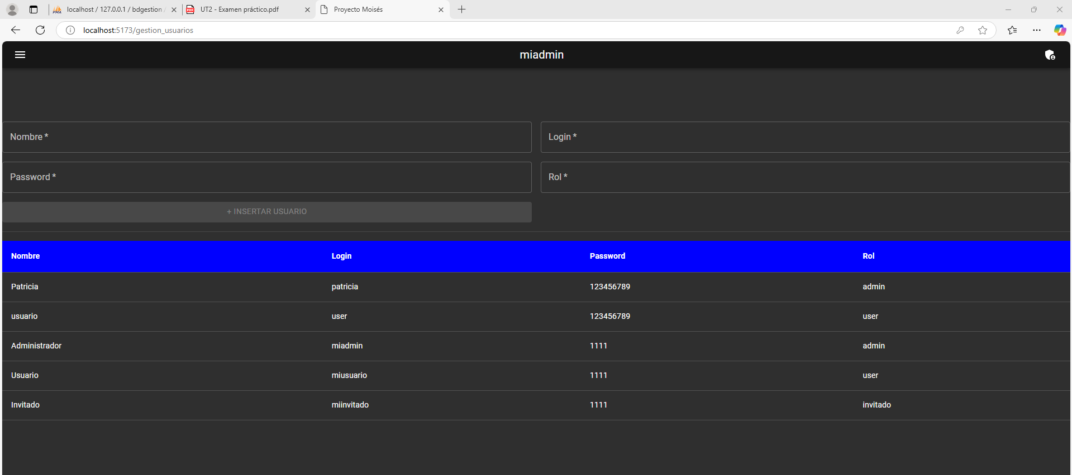

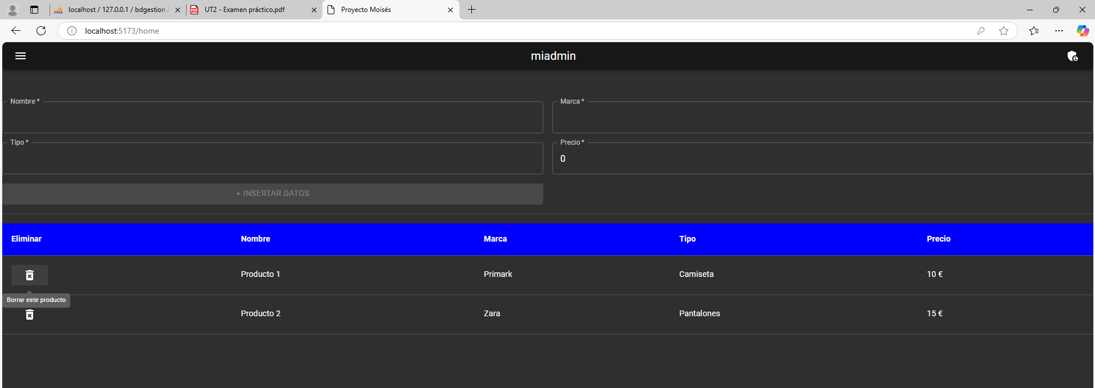

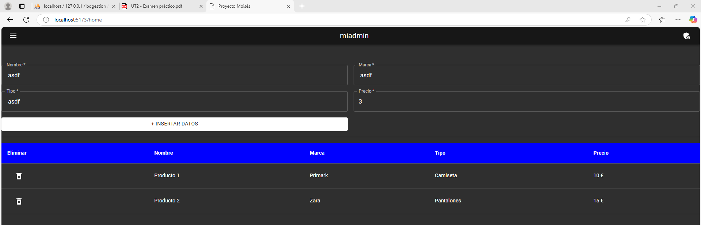
Como administrador puedo insertar datos

- Usuario

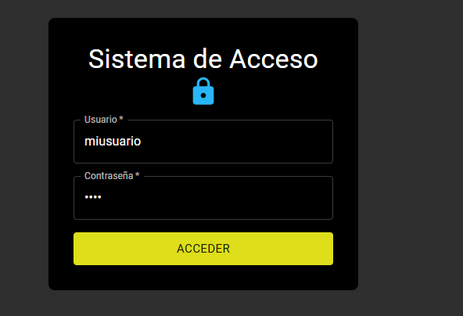

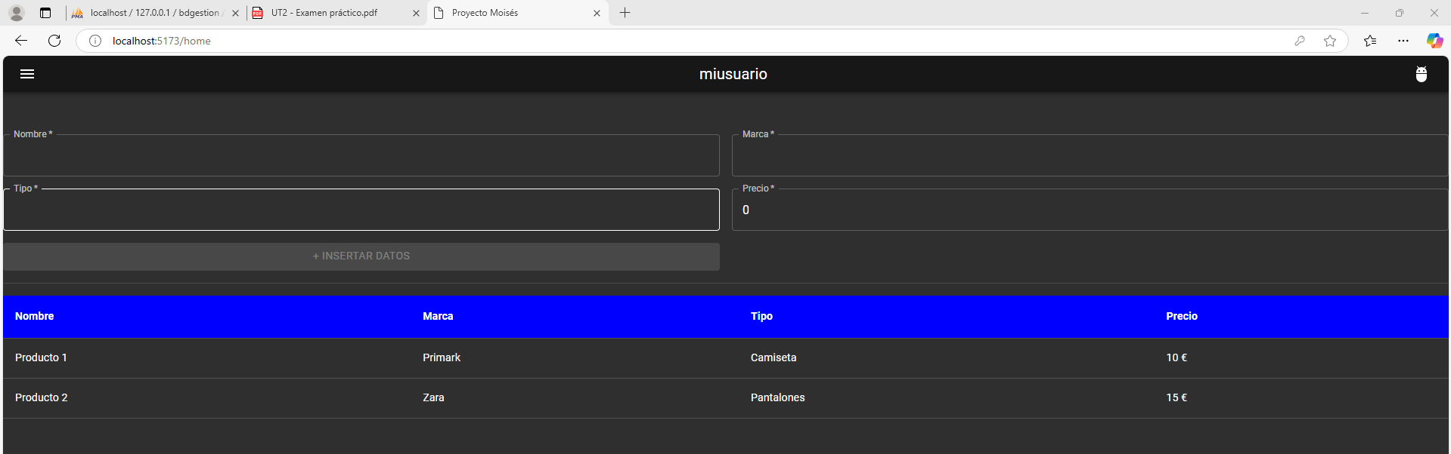
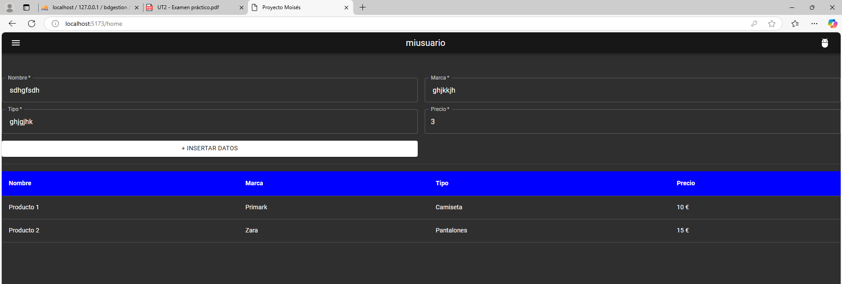
Como usuario, puedo insertar datos

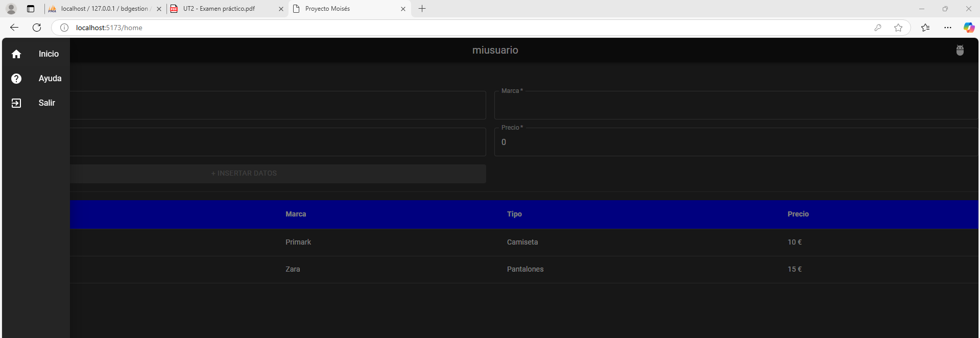

- Invitado
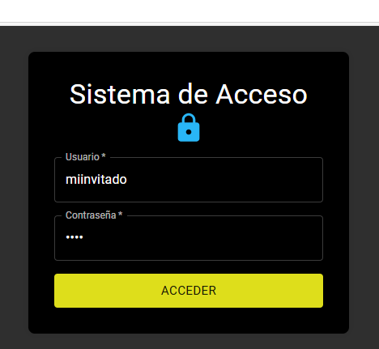

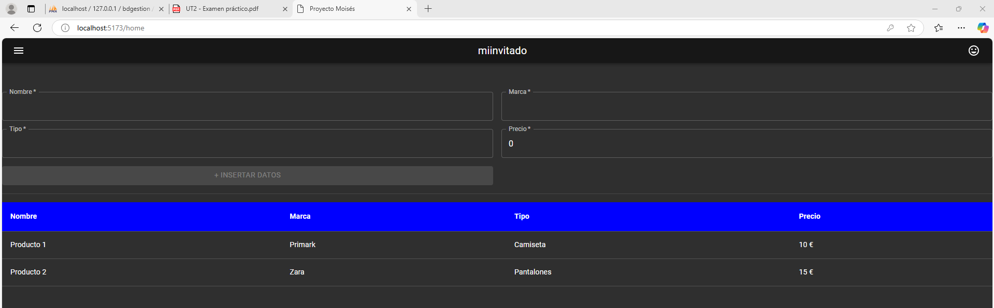

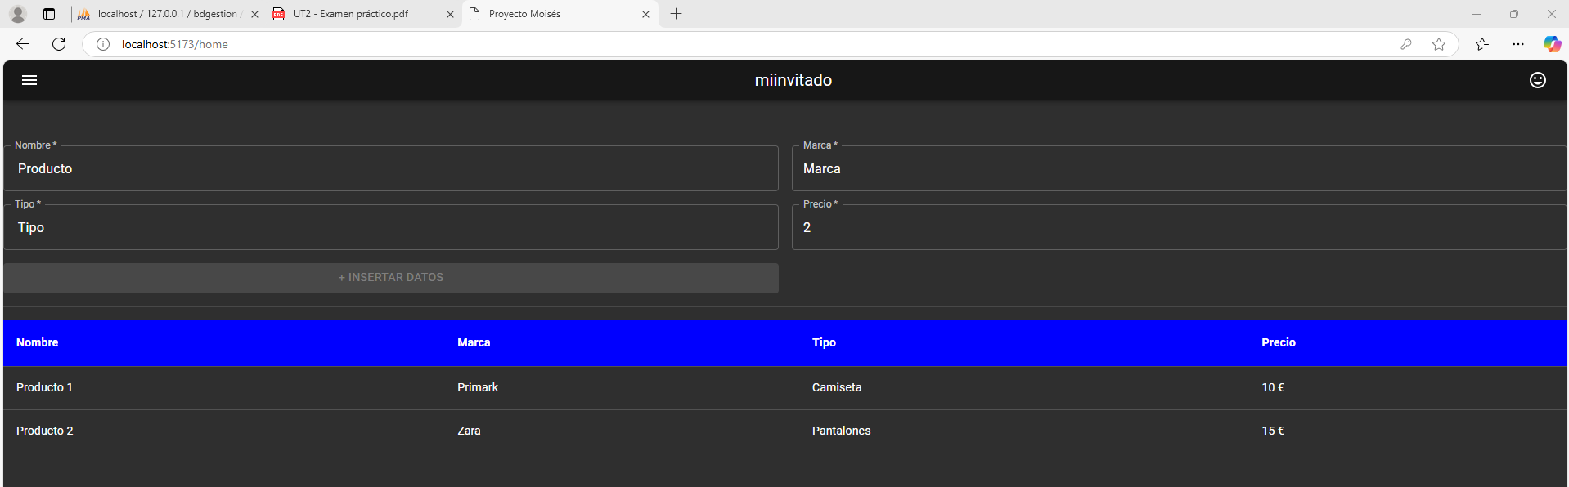
Como usuario invitado, NO puedo insertar datos en la tabla colección (el botón se deshabilita)

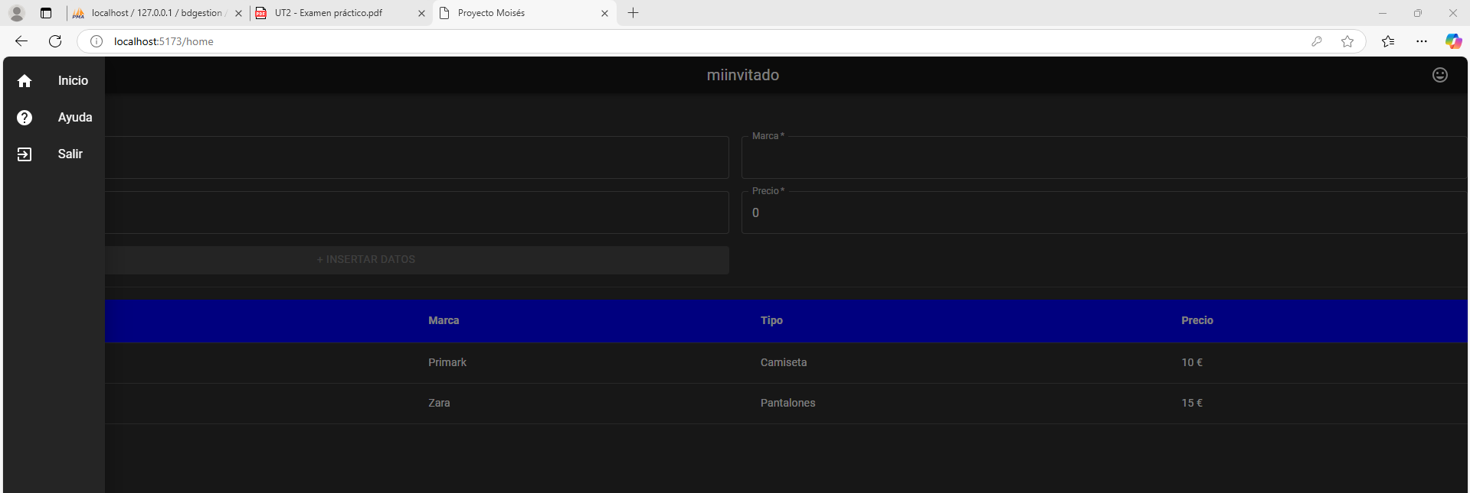

4. Si se intenta acceder a una página sin estar logueado, no se puede. Se vuelve automáticamente al login

En el ejemplo de abajo, como el usuario “miadmin”, intento acceder a la página de gestión de usuarios accediendo directamente poniendo la URL correspondiente.

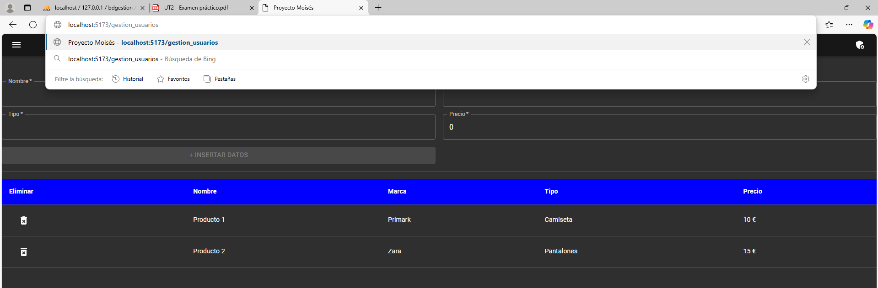

Pero al hacerlo vuelve automáticamente al login

